Менеджер компетенции  ________________/Тихий И.И.  (подпись) (ФИО) | СОГЛАСОВАНО  Индустриальный эксперт  ООО «ЛИАРД»  ________________/Кравцов А.С.  (подпись) (ФИО)
Разработано главным экспертом по компетенции
«Управление экскаватором»
________________/Мартынович А.А.
(подпись) (ФИО главного эксперта)

Региональный этап Чемпионата по профессиональному мастерству «Профессионалы» и Чемпионата высоких технологий в Красноярском крае в 2023 году.

ПЛАН ЗАСТРОЙКИ
по компетенции: «Управление экскаватором»

Модуль «А» Модуль «Б»

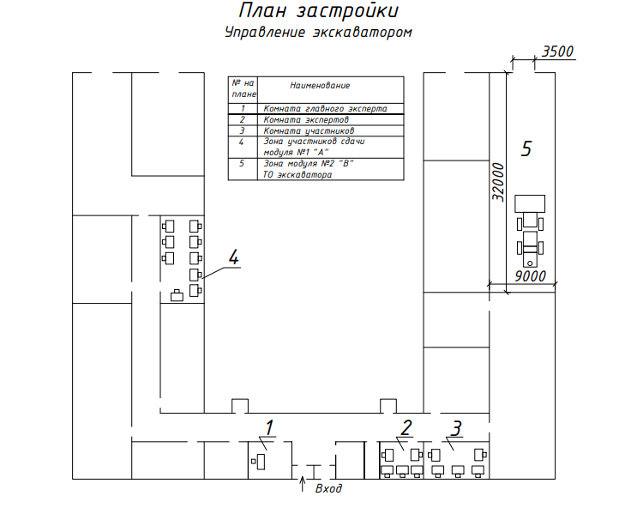

Модуль «В», «Г» Модуль «Д»

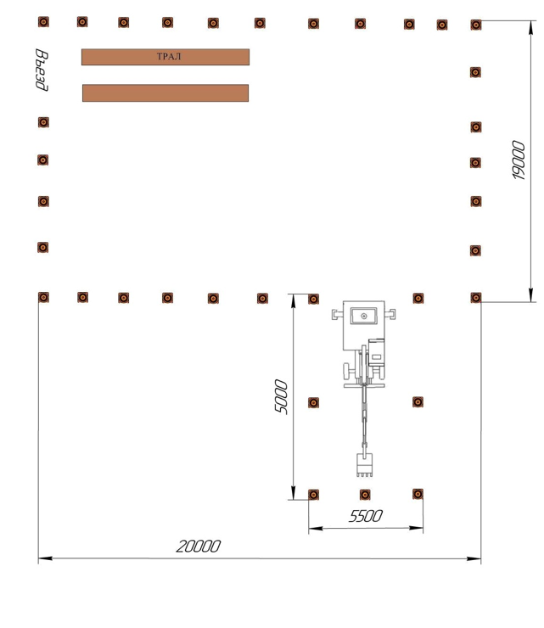
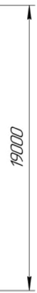
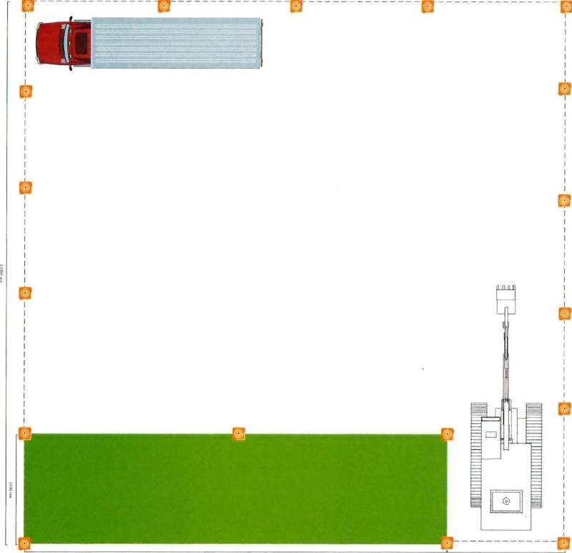

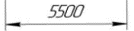

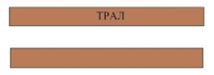
Автомобиль самосвал

Трал (по габаритам экскаватора)
Конус дорожный

Грунт
Рабочее место

